Izvješće ekološke grupe

Cilj ekološke grupe promicati ekološke spoznaje, posebno odgoja djece i mladeži o potrebi i načinu čuvanja okoliša na lokalnoj razini u potpunosti je ostvaren u ovoj školskoj godini. Bilo ukupno 32 polaznika. Obilježili smo međunarodni dan ozonskog omotača, učenici su povodom ovog dana dobili majice kako bi potaknuli mještane i učenike na razmišljanje. U rujnu 23. Brali smo šipak, 30. Čistili lavandu i ružmarin s kojim ćemo napraviti mirisne jastučiće. U listopadu 07. Kopali smo gavez na zapuštenoj industrijskoj zoni, nakon toga čistili korijen, organizirali akcije sakupljanja papira, izrađivali tinkture gaveza, nevena, ružmarina te macerate istog bilja. U listopadu smo osvojili nagradu Međunarodne zaklade za razvoj civilnog društva programa Škola prijatelj zajednice te nagradu od 10ooo kuna za projekt Uporaba i iskorištavanje otpada. Javili smo se još na tri natječaja Inin natječaj, dm-ov zdrave prehrane te elektroluksov Lijepe naše obale. Također smo pokrenuli akciju sakupljanja starih baterija gdje je 7. razred osvojio 1. mjesto, 4. drugo mjesto dok 5. Razred treće mjesto. Za ovo vrstu natjecanja učenici su odgovarajuće nagrađeni. U projektu Iskorištavanje otpada tijekom cijele godine provodili smo slijedeće akcije: a) sakupljanje starog otpadnog papira
b) sakupljanje otpadnog jestivog ulja
c)akcija elektroničkog otpada
d) akcija starih otpadnih baterija i akumulatora
Izradili smo nevenove kreme na bazi pčelinjeg voska i svinjske masti.
Učenici su posjetili Varaždin kao terensku nastavu financiranu od strane škole za svoj požrtvovan rad tijekom cijele godine.
U travnju smo posjetili Đurđevačke pijeske s ciljem ekološkog osvještavanja i pomoći oko čišćenja pijesaka.
Organizirali smo zeleni dan za dane škole, peglali plastične vrećice, filcali vunu te na eko štandu predstavili rezultate cjelogodišnjeg rada od krema, tinktura, macerata, herbarija, raznih plakata, mirisnih vrećica lavande i ružmarina,…
Voditeljica grupe: Martina Lovrak Ivanov

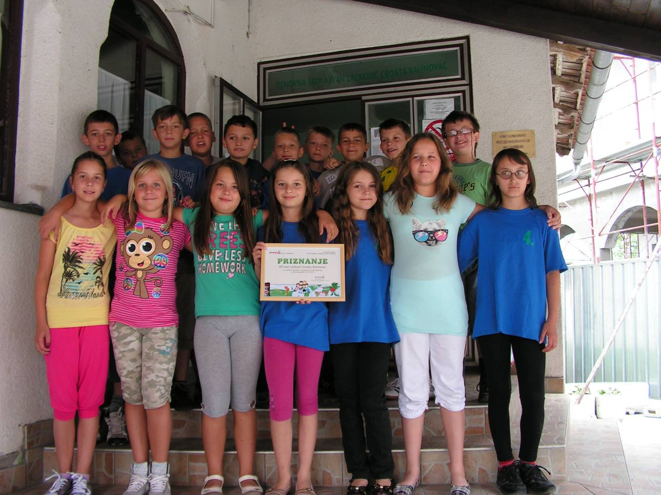

f
foto: 4. razred
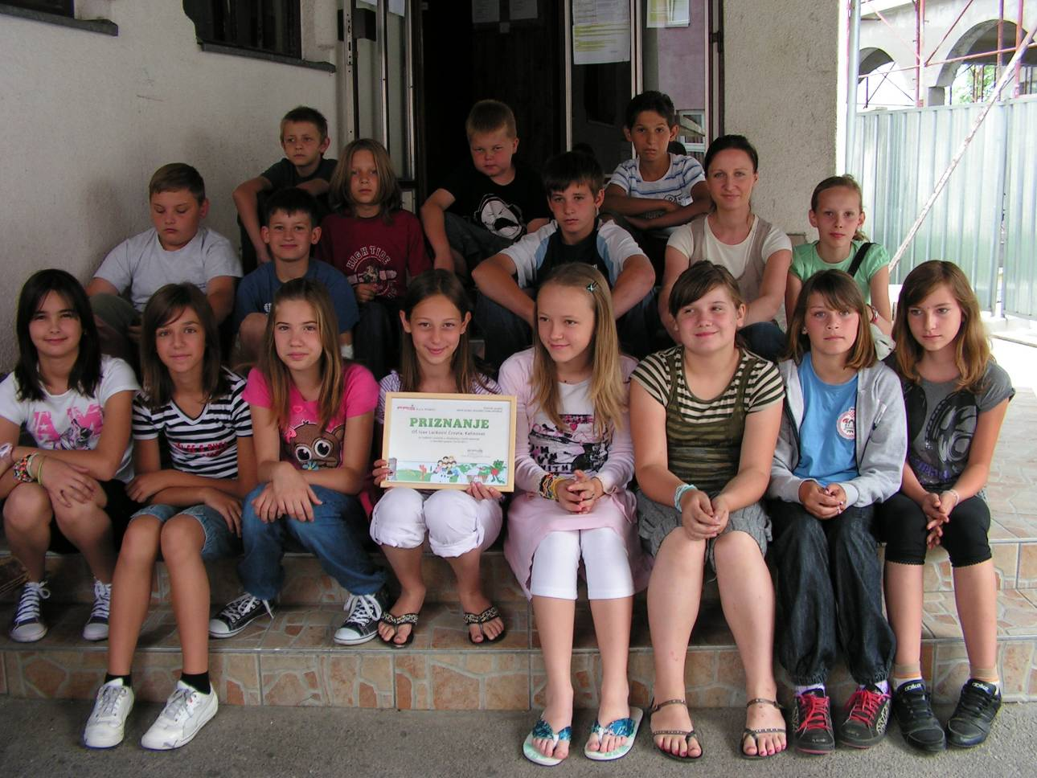

foto: 5. razred
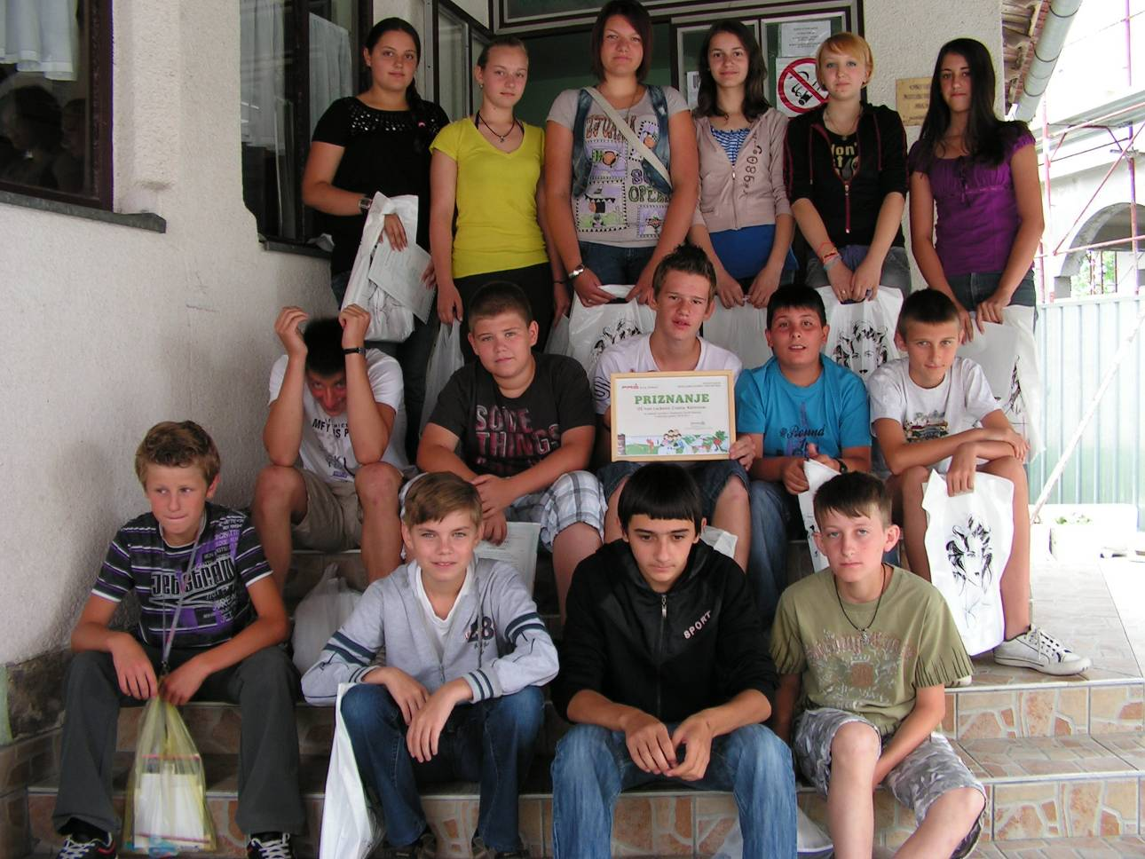

foto: 7. razred

